МОСКОВСКИЙ АВИАЦИОННЫЙ ИНСТИТУТ
(НАЦИОНАЛЬНЫЙ ИССЛЕДОВАТЕЛЬСКИЙ УНИВЕРСИТЕТ)

Институт №8 «Компьютерные науки и прикладная математика»
Кафедра 806 «Вычислительная математика и программирование»

Лабораторная работа №X
по курсу “Компьютерная графика”

Основы 3D графики

Выполнил: И. А. Елистратова
Группа: М8О-301БВ-24
Преподаватель: В. Д. Бахарев

Москва, 2026
Условие
Цель работы: Изучение основ 3D-графики, построения объемных геометрических объектов, реализации ортографической и перспективной проекций, аффинных преобразований, а также освоение работы с низкоуровневым графическим API Vulkan, библиотекой управления окнами GLFW и интерфейсом ImGui.
Выполненный вариант: Вариант 9 (Конус)
Выполнены все дополнительные задания:
1. переключение матрицы проекции (ортографическая/перспективная) в интерфейсе;
2. изменение позиции, поворота и масштаба фигуры через интерфейс;
3. движение и поворот фигуры по траектории с паузой/воспроизведением, регулировкой скорости и параметров траектории;
4. изменение цвета фигуры через интерфейс (ColorEdit);
5. процедурное назначение цвета каждой вершине в зависимости от её позиции в локальной системе координат, с умножением на цвет из интерфейса;
6. отрисовка двух объектов на сцене с использованием двух независимых наборов дескрипторов (VkDescriptorSet).
Метод решения
Для достижения поставленной цели в работе используется математический аппарат аффинных преобразований и тригонометрического моделирования, реализованный через объекты графического Vulkan API. Геометрия фигур строится процедурно: координаты вершин вычисляются с использованием синусов и косинусов (x = r *cos(theta), z = r * sin(theta) при изменении угла theta от 0 до 2\pi), а сложные траектории движения (включая траектории в виде «бесконечности» и гармонические колебания) задаются параметрическими уравнениями в зависимости от фазы времени, скорости и радиуса.

В частности, выражение float denom = 1.0f + std::sin(t) * std::sin(t); вычисляет знаменатель классической формулы лемнискаты Бернулли (1 + sin^2(t)), который и формирует характерную форму петли («восьмерки»). По осям X и Z применяются формулы лемнискаты в параметрическом виде с учетом радиуса a, что заставляет объект двигаться по горизонтальной плоскости в виде замкнутой «восьмерки», а по оси Y добавляется вертикальное смещение через синус с удвоенной частотой (t * 2.0f) и амплитудой bob_amplitude, создавая эффект волнообразного покачивания вверх-вниз при движении.

Для оптимизации памяти вершины хранятся в единственном экземпляре, а порядок их соединения в трехмерные векторы задается индексным буфером (std::vector<uint32_t>) в виде списков треугольников (VK_PRIMITIVE_TOPOLOGY_TRIANGLE_LIST). Цвет каждой вершины рассчитывается на основе ее локальных координат и умножается на настраиваемый пользователем через ImGui цвет tint. Положение объекта в пространстве задается матрицей модели (model), которая рассчитывается с помощью углов Эйлера (вращения вокруг осей X, Y, Z), векторов переноса и масштабирования. Эта матрица совместно с матрицей вида (view) и матрицей проекции (proj — ортографической или перспективной) упаковывается в выровненный по 16 байтам Uniform-буфер (UBO) размером 192 байта. Для отрисовки сцены задействованы ключевые объекты Vulkan: логическое устройство (VkDevice), распределитель памяти VMA, командные пулы и буферы (VkCommandBuffer) для записи инструкций GPU, цепочка кадров (VkSwapchainKHR), буфер глубины (Depth Buffer(, а также наборы дескрипторов (VkDescriptorSet), обеспечивающие передачу матриц и параметров в шейдеры для каждого объекта.
Результаты 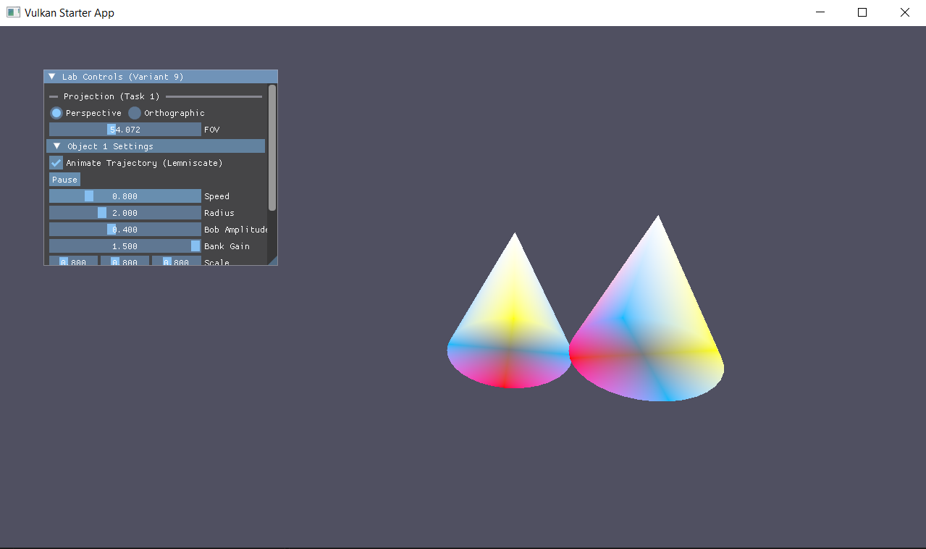
Рисунок 1. – Перспективная проекция
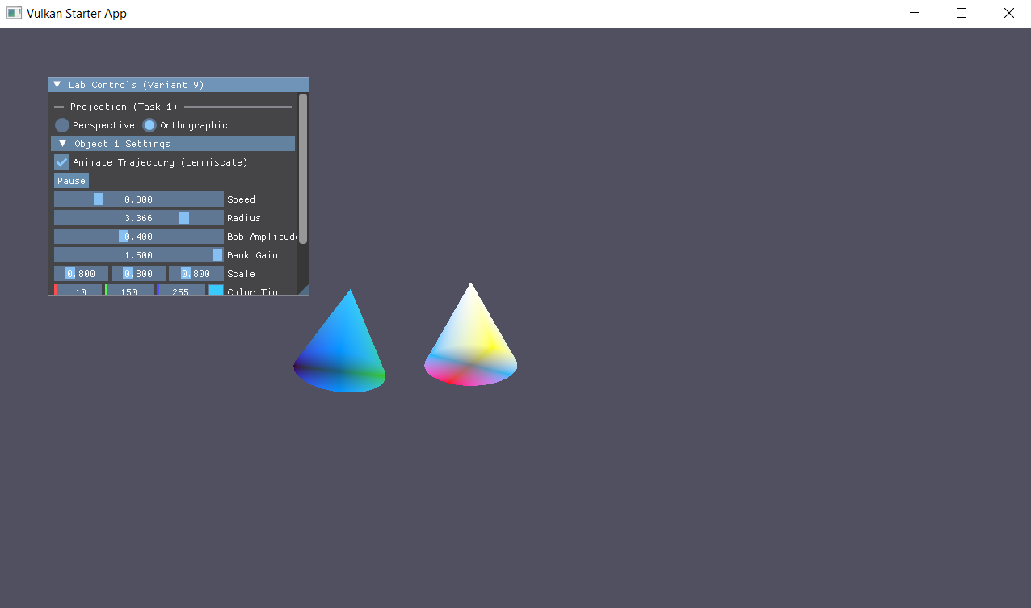
Рисунок 2. – Ортографическая проекция
Выводы
В ходе работы я узнала, что есть способ передачи данных с центрального процессора на графический процессор через выделенную память, и это позволяет перенести ресурсоемкие математические вычисления на видеокарту. Я ознакомилась с концепцией Uniform Buffer Object (UBO) как механизмом обмена матрицами и параметрами между CPU и GPU. Так же я разобрала принципы процедурного формирования цветов вершин и пикселей, особое внимание уделила тому, что цвет пикселей и вершин можно рассматривать как математическую функцию от их локальных координат, что позволяет задавать их оформление процедурно - с помощью тригонометрических расчетов в коде с последующей корректировкой через интерфейс.
Я изучила назначение и применение графического пайплайна (VkPipeline). Пайплайн применяется для жесткой фиксации и инкапсуляции всей конфигурации состояний рендеринга: от скомпилированных шейдерных модулей и параметров вершинного ввода до растеризации, блендинга и тестирования глубины. На практике я задействовал созданный пайплайн в процессе отрисовки, привязывая его к командному буферу.

